ỦY BAN NHÂN DÂN  TỈNH HẢI DƯƠNG  ------- | CỘNG HÒA XÃ HỘI CHỦ NGHĨA VIỆT NAM  Độc lập - Tự do - Hạnh phúc  ---------------
Số: 2722/QĐ-UBND | Hải Dương, ngày 11 tháng 10 năm 2022

QUYẾT ĐỊNH
VỀ VIỆC CÔNG BỐ DANH MỤC THỦ TỤC HÀNH CHÍNH SỬA ĐỔI, BỔ SUNG VÀ PHÊ DUYỆT QUY TRÌNH NỘI BỘ GIẢI QUYẾT THỦ TỤC HÀNH CHÍNH THUỘC PHẠM VI, CHỨC NĂNG QUẢN LÝ CỦA SỞ NÔNG NGHIỆP VÀ PHÁT TRIỂN NÔNG THÔN
CHỦ TỊCH ỦY BAN NHÂN DÂN TỈNH
Căn cứ Luật Tổ chức chính quyền địa phương ngày 19 tháng 6 năm 2015; Luật sửa đổi, bổ sung một số điều của Luật Tổ chức Chính phủ và Luật Tổ chức chính quyền địa phương ngày 22 tháng 11 năm 2019;
Căn cứ Nghị định số 63/2010/NĐ-CP ngày 08 tháng 6 năm 2010 của Chính phủ về kiểm soát thủ tục hành chính; Nghị định số 92/2017/NĐ-CP ngày 07 tháng 8 năm 2017 của Chính phủ sửa đổi, bổ sung một số điều của các Nghị định liên quan đến kiểm soát thủ tục hành chính;
Căn cứ Nghị định số 61/2018/NĐ-CP ngày 23 tháng 4 năm 2018 của Chính phủ về thực hiện cơ chế một cửa, một cửa liên thông trong giải quyết thủ tục hành chính; Nghị định số 107/2021/NĐ-CP ngày 06 tháng 12 năm 2021 của Chính phủ về sửa đổi, bổ sung một số điều của Nghị định số 61/2018/NĐ-CP ngày 23 tháng 4 năm 2018 của Chính phủ về thực hiện cơ chế một cửa, một cửa liên thông trong giải quyết thủ tục hành chính;
Căn cứ Thông tư số 02/2017/TT-VPCP ngày 31 tháng 10 năm 2017 của Bộ trưởng, Chủ nhiệm Văn phòng Chính phủ hướng dẫn về nghiệp vụ kiểm soát thủ tục hành chính;
Căn cứ Thông tư số 01/2018/TT-VPCP ngày 23 tháng 11 năm 2018 của Bộ trưởng, Chủ nhiệm Văn phòng Chính phủ hướng dẫn thi hành một số quy định của Nghị định số 61/2018/NĐ-CP ngày 23 tháng 4 năm 2018 của Chính phủ về thực hiện cơ chế một cửa, một cửa liên thông trong giải quyết thủ tục hành chính;
Theo đề nghị của Giám đốc Sở Nông nghiệp và PTNT và Phát triển nông thôn tại Tờ trình số 182/TTr-SNN ngày 05 tháng 10 năm 2022.
QUYẾT ĐỊNH:
Điều 1. Công bố danh mục thủ tục hành chính sửa đổi, bổ sung và phê duyệt quy trình nội bộ giải quyết thủ tục hành chính thuộc phạm vi, chức năng quản lý của Sở Nông nghiệp và Phát triển nông thôn, cụ thể như sau:
1. Danh mục thủ tục hành chính sửa đổi, bổ sung. Chi tiết, có Phụ lục I đính kèm 02 thủ tục hành chính. Nội dung cụ thể của thủ tục hành chính được công bố tại Quyết định số 3573/QĐ-BNN-BVTV ngày 21 tháng 9 năm 2022 của Bộ Nông nghiệp và Phát triển nông thôn về việc công bố thủ tục hành chính được sửa đổi, bổ sung lĩnh vực bảo vệ thực vật thuộc phạm vi chức năng quản lý của Bộ Nông nghiệp và Phát triển nông thôn.
2. Phê duyệt 02 quy trình nội bộ giải quyết thủ tục hành chính. Chi tiết, có Phụ lục II đính kèm.
3. Bãi bỏ 02 quy trình nội bộ được phê duyệt tại Quyết định số 152/QĐ- UBND ngày 18 tháng 01 năm 2022 của Chủ tịch UBND tỉnh về việc phê duyệt quy trình nội bộ giải quyết thủ tục hành chính thuộc phạm vi, chức năng quản lý của Sở Nông nghiệp và Phát triển nông thôn.
Điều 2. Trách nhiệm thực hiện
1. Sở Nông nghiệp và Phát triển nông thôn có trách nhiệm thực hiện, hướng dẫn các cơ quan, đơn vị giải quyết thủ tục hành chính theo quy định; cung cấp nội dung thủ tục hành chính để Trung tâm Phục vụ hành chính công niêm yết công khai, hướng dẫn và trả kết quả giải quyết thủ tục hành chính cho tổ chức, cá nhân theo quy định.
2. Sở Thông tin và Truyền thông cập nhật nội dung thủ tục hành chính sửa đổi, bổ sung và xây dựng hoặc gỡ bỏ/thay thế quy trình điện tử giải quyết thủ tục hành chính tại Điều 1 Quyết định này trong phần mềm Cổng Dịch vụ công, Hệ thống thông tin giải quyết thủ tục hành chính của tỉnh, hoàn thành ngay sau khi nhận được Quyết định này.
3. Văn phòng UBND tỉnh có trách nhiệm đăng tải công khai thủ tục hành chính trên Cơ sở dữ liệu quốc gia về thủ tục hành chính và Cơ sở dữ liệu thủ tục hành chính của UBND tỉnh đảm bảo kịp thời, đầy đủ, chính xác đúng quy định.
Điều 3. Chánh Văn phòng UBND tỉnh, Giám đốc các Sở: Nông nghiệp và Phát triển nông thôn, Thông tin và Truyền thông, Giám đốc Trung tâm Phục vụ hành chính công và các tổ chức, cá nhân có liên quan chịu trách nhiệm thi hành Quyết định này./.

Nơi nhận:  - Như Điều 3;  - Cục Kiểm soát TTHC (VPCP);  - Trung tâm CNTT;  - Lưu: VT, NC-KSTTHC, (01). | KT. CHỦ TỊCH  PHÓ CHỦ TỊCH  Nguyễn Minh Hùng

PHỤ LỤC I
DANH MỤC THỦ TỤC HÀNH CHÍNH SỬA ĐỔI, BỔ SUNG THUỘC PHẠM VI CHỨC NĂNG QUẢN LÝ CỦA SỞ NÔNG NGHIỆP VÀ PTNT VÀ PHÁT TRIỂN NÔNG THÔN TỈNH HẢI DƯƠNG
(Kèm theo Quyết định số 2722/QĐ-UBND ngày 11 tháng 10 năm 2022 Chủ tịch của UBND tỉnh Hải Dương)
STT | Tên thủ tục hành chính | Thời hạn giải quyết | Địa điểm thực hiện | Phí  (đồng) | Căn cứ pháp lý
A | LĨNH VỰC TRỒNG TRỌT VÀ BẢO VỆ THỰC VẬT
1 | Cấp Giấy chứng nhận đủ điều kiện buôn bán thuốc bảo vệ thực vật | * Trường hợp đủ điều kiện:  - Thẩm định hồ sơ: 03 ngày làm việc kể từ ngày nhận hồ sơ đầy đủ;  - Thành lập đoàn đánh giá: 05 ngày làm việc kể từ ngày nhận hồ sơ đầy đủ;  - Đánh giá tại cơ sở: 01 ngày làm việc;  - Cấp giấy chứng nhận đủ điều kiện buôn bán thuốc bảo vệ thực vật: 05 ngày làm việc kể từ ngày kết thúc đánh giá thực tế  * Trường hợp chưa đủ điều kiện:  - Thẩm định hồ sơ: 03 ngày làm việc kể từ ngày nhận hồ sơ đầy đủ;  - Thành lập đoàn đánh giá: 05 ngày làm việc kể từ ngày nhận hồ sơ đầy đủ;  - Đánh giá tại cơ sở: 01 ngày làm việc;  - Thời gian khắc phục nếu cơ sở chưa đủ điều kiện: 60 ngày;  - Cấp giấy chứng nhận cho cơ sở hoàn thành khắc phục: 03 ngày làm việc kể từ ngày nhận báo cáo khắc phục hoặc kết quả kiểm tra lại (khi cần thiết). | Bộ phận tiếp nhận và trả kết quả Sở Nông nghiệp và Phát triển nông thôn - Trung tâm Phục vụ Hành chính công Hải Dương, Tầng 1- Thư viện tỉnh, số 1 đường Tôn Đức Thắng-Tp Hải Dương | 800.000 | - Luật Bảo vệ và kiểm dịch thực vật số 41/2013/QH13.  - Nghị định số 66/2016/NĐ-CP ngày 01/7/2016 của Chính phủ quy định điều kiện đầu tư kinh doanh về bảo vệ và kiểm dịch thực vật; giống cây trồng; nuôi động vật rừng thông thường; chăn nuôi; thủy sản; thực phẩm.  - Nghị định số 123/2018/NĐ-CP ngày 17/9/2018 của Chính phủ sửa đổi, bổ sung một số Nghị định quy định về điều kiện đầu tư, kinh doanh trong lĩnh vực nông nghiệp.  - Thông tư số 21/2015/TT-BNNPTNT ngày 08/6/2015 của Bộ Nông nghiệp và Phát triển nông thôn quy định về Quản lý thuốc bảo vệ thực vật.  - Thông tư số 33/2021/TT-BTC ngày 17/5/2021 của Bộ Tài chính quy định mức thu, chế độ thu, nộp, quản lý và sử dụng phí trong hoạt động kiểm dịch và bảo vệ thực vật thuộc lĩnh vực nông nghiệp.  - Thông tư số 11/2022/TT-BNNPTNT ngày 20/9/2022 của Bộ Trưởng Bộ Nông nghiệp và PTNT sửa đổi, bổ sung một số quy định về thủ tục hành chính trong lĩnh vực bảo vệ và kiểm dịch thực vật.
2 | Cấp lại Giấy chứng nhận đủ điều kiện buôn bán thuốc bảo vệ thực vật | * Trường hợp đủ điều kiện:  - Thẩm định hồ sơ: 03 ngày làm việc kể từ ngày nhận hồ sơ đầy đủ;  - Thành lập đoàn đánh giá: 05 ngày làm việc kể từ ngày nhận hồ sơ đầy đủ;  - Đánh giá tại cơ sở: 01 ngày làm việc;  - Cấp giấy chứng nhận đủ điều kiện buôn bán thuốc bảo vệ thực vật: 05 ngày làm việc kể từ ngày kết thúc đánh giá thực tế  * Trường hợp chưa đủ điều kiện:  - Thẩm định hồ sơ: 03 ngày làm việc kể từ ngày nhận hồ sơ đầy đủ;  - Thành lập đoàn đánh giá: 05 ngày làm việc kể từ ngày nhận hồ sơ đầy đủ;  - Đánh giá tại cơ sở: 01 ngày làm việc;  - Thời gian khắc phục nếu cơ sở chưa đủ điều kiện: 60 ngày;  - Cấp giấy chứng nhận cho cơ sở hoàn thành khắc phục: 03 ngày làm việc kể từ ngày nhận báo cáo khắc phục hoặc kết quả kiểm tra lại (khi cần thiết). | Bộ phận tiếp nhận và trả kết quả Sở Nông nghiệp và Phát triển nông thôn - Trung tâm Phục vụ Hành chính công Hải Dương, Tầng 1- thư viện tỉnh, số 1 đường Tôn Đức Thắng-Tp Hải Dương | 800.000 | - Luật Bảo vệ và kiểm dịch thực vật số 41/2013/QH13.  - Nghị định số 66/2016/NĐ-CP ngày 01/7/2016 của Chính phủ quy định điều kiện đầu tư kinh doanh về bảo vệ và kiểm dịch thực vật; giống cây trồng; nuôi động vật rừng thông thường; chăn nuôi; thủy sản; thực phẩm.  - Nghị định số 123/2018/NĐ-CP ngày 17/9/2018 của Chính phủ sửa đổi, bổ sung một số Nghị định quy định về điều kiện đầu tư, kinh doanh trong lĩnh vực nông nghiệp.  - Thông tư số 21/2015/TT-BNNPTNT ngày 08/6/2015 của Bộ Nông nghiệp và Phát triển nông thôn quy định về Quản lý thuốc bảo vệ thực vật.  - Thông tư số 33/2021/TT-BTC ngày 17/5/2021 của Bộ Tài chính quy định mức thu, chế độ thu, nộp, quản lý và sử dụng phí trong hoạt động kiểm dịch và bảo vệ thực vật thuộc lĩnh vực nông nghiệp.  - Thông tư số 11/2022/TT-BNNPTNT ngày 20/9/2022 của Bộ Trưởng Bộ Nông nghiệp và PTNT sửa đổi, bổ sung một số quy định về thủ tục hành chính trong lĩnh vực bảo vệ và kiểm dịch thực vật.

PHỤ LỤC II
QUY TRÌNH NỘI BỘ GIẢI QUYẾT THỦ TỤC HÀNH CHÍNH THUỘC THẨM QUYỀN GIẢI QUYẾT CỦA SỞ NÔNG NGHIỆP VÀ PTNT
(Kèm theo Quyết định số 2722/QĐ-UBND ngày 11 tháng 10 năm 2022 của Chủ tịch UBND tỉnh Hải Dương)
1. Thủ tục: cấp Giấy chứng nhận đủ điều kiện buôn bán TBVTV.
1.1. Thời hạn giải quyết:
* Trường hợp đủ điều kiện:
- Thẩm định hồ sơ: 03 ngày làm việc kể từ ngày nhận hồ sơ đầy đủ;
- Thành lập đoàn đánh giá: 05 ngày làm việc kể từ ngày nhận hồ sơ đầy đủ;
- Đánh giá tại cơ sở: 01 ngày làm việc;
- Cấp giấy chứng nhận đủ điều kiện buôn bán thuốc bảo vệ thực vật: 05 ngày làm việc kể từ ngày kết thúc đánh giá thực tế
* Trường hợp chưa đủ điều kiện:
- Thẩm định hồ sơ: 03 ngày làm việc kể từ ngày nhận hồ sơ đầy đủ;
- Thành lập đoàn đánh giá: 05 ngày làm việc kể từ ngày nhận hồ sơ đầy đủ;
- Đánh giá tại cơ sở: 01 ngày làm việc;
- Thời gian khắc phục nếu cơ sở chưa đủ điều kiện: 60 ngày;
- Cấp giấy chứng nhận cho cơ sở hoàn thành khắc phục: 03 ngày làm việc kể từ ngày nhận báo cáo khắc phục hoặc kết quả kiểm tra lại
1.2. Sơ đồ quy trình giải quyết:
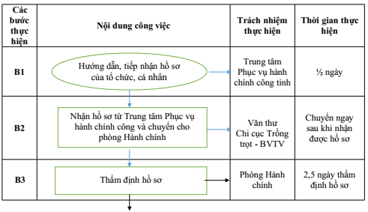
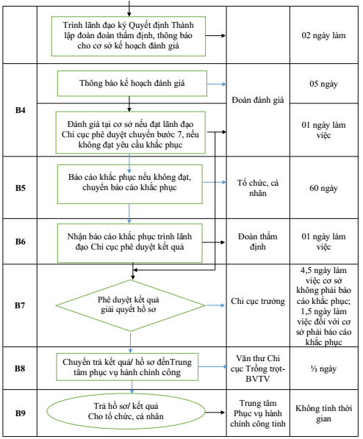
1.3. Diễn giải quy trình thực hiện cụ thể:
a) Tiếp nhận hồ sơ.
- Tổ chức, cá nhân nộp hồ sơ trực tiếp hoặc nộp qua đường bưu điện tại Trung tâm Phục vụ hành chính công tỉnh hoặc trực tuyến trên Cổng dịch vụ công.
- Cán bộ tiếp nhận hồ sơ của Sở Nông nghiệp và Phát triển nông thôn thường trực tại Trung tâm Phục vụ hành chính công tỉnh tiếp nhận, thực hiện kiểm tra thành phần hồ sơ, số lượng hồ sơ.
+ Nếu hợp lệ theo quy định thì tiếp nhận gửi giấy hẹn/mã hồ sơ cho Tổ chức, cá nhân và bàn giao hồ sơ Văn thư Chi cục trong thời gian ½ ngày làm việc trường hợp tiếp nhận trực tiếp hoặc Bưu chính công ích.
+ Nếu hồ sơ chưa đầy đủ thì cán bộ tiếp nhận lập phiếu hướng dẫn hoàn thiện hồ sơ cho tổ chức, cá nhân.
- Văn thư Chi cục chuyển hồ sơ cho phòng Hành chính ngay sau khi nhận được hồ sơ.
b) Thẩm định và xem xét, giải quyết hồ sơ theo quy định.
Phòng Hành chính tiếp nhận hồ sơ từ Văn thư Chi cục và tiến hành giải quyết hồ sơ:
- Trong thời hạn 2,5 ngày làm việc kể từ khi nhận được hồ sơ đầy đủ, phòng Hành chính thẩm định hồ sơ.
- Trong vòng 4,5 ngày làm việc kể từ ngày nhận hồ sơ đầy đủ, Chi cục trưởng Chi cục Trồng trọt và Bảo vệ thực vật ra Quyết định thành lập Đoàn đánh giá và chuẩn bị đánh giá thực tế. Đoàn đánh giá thông báo bằng văn bản cho cơ sở về kế hoạch đánh giá trước thời điểm đánh giá 05 ngày, thời gian đánh giá tại cơ sở không quá 01 ngày làm việc.
- Trường hợp đủ điều kiện, Chi cục Trồng trọt và Bảo vệ thực vật cấp Giấy chứng nhận đủ điều kiện trong thời hạn 4,5 ngày làm việc.
- Trường hợp chưa đủ điều kiện thì soạn thông báo bằng văn bản cho cơ sở những điều kiện không đạt, yêu cầu và thời hạn khắc phục trong vòng 60 ngày.
+ Trong thời hạn 01 ngày kể từ ngày nhận được báo cáo khắc phục, đoàn thẩm định trình lãnh đạo Chi cục phê duyệt kết quả giải quyết hồ sơ.
+ Trong thời hạn 1,5 ngày làm việc lãnh đạo Chi cục Trồng trọt và Bảo vệ thực vật ký Giấy chứng nhận đủ điều kiện buôn bán thuốc bảo vệ thực vật cho cơ sở.
- Trường hợp không cấp thì soạn văn bản trả lời và nêu rõ lý do không cấp Giấy chứng nhận.
- Văn thư Chi cục vào số, đóng dấu chuyển đến Trung tâm Phục vụ hành chính công trả kết quả cho tổ chức, cá nhân trong thời hạn ½ ngày làm việc.
c) Nhận hồ sơ/kết quả và trả cho tổ chức, cá nhân.
Công chức Sở Nông nghiệp trực tại Trung tâm Phục vụ hành chính công nhận kết quả, xem xét chuyển kết quả cho Bộ phận Hướng dẫn tiếp nhận và Trả kết quả Trung tâm Phục vụ hành chính công tỉnh trả kết quả/hồ sơ trực tiếp hoặc trả qua dịch vụ bưu chính công ích cho tổ chức, cá nhân.
2. Thủ tục: cấp lại Giấy chứng nhận đủ điều kiện buôn bán TBVTV.
2.1. Thời hạn giải quyết:
* Trường hợp đủ điều kiện:
- Thẩm định hồ sơ: 03 ngày làm việc kể từ ngày nhận hồ sơ đầy đủ;
- Thành lập đoàn đánh giá: 05 ngày làm việc kể từ ngày nhận hồ sơ đầy đủ;
- Đánh giá tại cơ sở: 01 ngày làm việc;
- Cấp giấy chứng nhận đủ điều kiện buôn bán thuốc bảo vệ thực vật: 05 ngày làm việc kể từ ngày kết thúc đánh giá thực tế
* Trường hợp chưa đủ điều kiện:
- Thẩm định hồ sơ: 03 ngày làm việc kể từ ngày nhận hồ sơ đầy đủ;
- Thành lập đoàn đánh giá: 05 ngày làm việc kể từ ngày nhận hồ sơ đầy đủ;
- Đánh giá tại cơ sở: 01 ngày làm việc;
- Thời gian khắc phục nếu cơ sở chưa đủ điều kiện: 60 ngày;
- Cấp giấy chứng nhận cho cơ sở hoàn thành khắc phục: 03 ngày làm việc kể từ ngày nhận báo cáo khắc phục hoặc kết quả kiểm tra lại
2.2. Sơ đồ quy trình giải quyết:
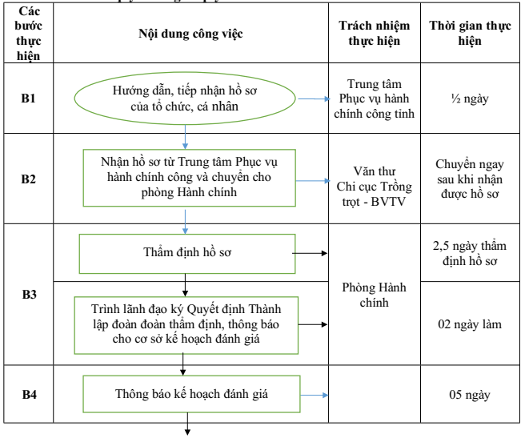
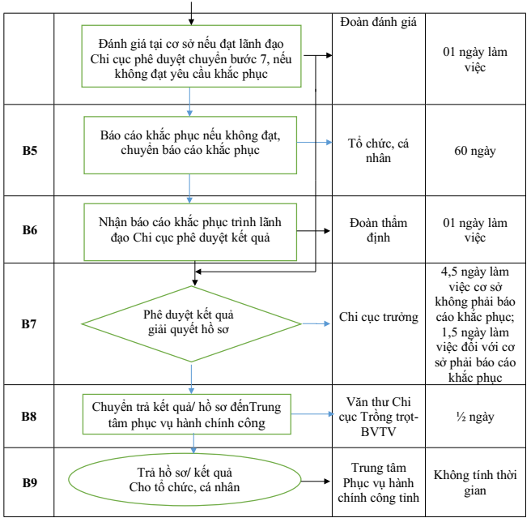
2.3. Diễn giải quy trình thực hiện cụ thể:
a) Tiếp nhận hồ sơ.
- Tổ chức, cá nhân nộp hồ sơ trực tiếp hoặc nộp qua đường bưu điện tại Trung tâm Phục vụ hành chính công tỉnh hoặc trực tuyến trên Cổng dịch vụ công (trước 03 tháng tính đến ngày Giấy chứng nhận đủ điều kiện buôn bán thuốc bảo vệ thực vật hết hạn)
- Cán bộ tiếp nhận hồ sơ của Sở Nông nghiệp và Phát triển nông thôn thường trực tại Trung tâm Phục vụ hành chính công tỉnh tiếp nhận, thực hiện kiểm tra thành phần hồ sơ, số lượng hồ sơ.
+ Nếu đầy đủ theo quy định thì tiếp nhận gửi giấy hẹn/mã hồ sơ cho Tổ chức, cá nhân và bàn giao hồ sơ cho nhân viên Bưu chính chuyển Văn thư Chi cục trong thời gian ½ ngày làm việc.
+ Nếu hồ sơ chưa đầy đủ thì cán bộ tiếp nhận lập phiếu hướng dẫn hoàn thiện hồ sơ cho tổ chức, cá nhân.
- Văn thư Chi cục chuyển hồ sơ cho phòng Hành chính ngay sau khi nhận được hồ sơ.
b) Thẩm định và xem xét, giải quyết hồ sơ theo quy định.
Phòng Hành chính tiếp nhận hồ sơ từ Văn thư Chi cục và tiến hành giải quyết hồ sơ:
- Trong thời hạn 2,5 ngày làm việc kể từ khi nhận được hồ sơ đầy đủ, phòng Hành chính thẩm định hồ sơ.
- Trong vòng 4,5 ngày làm việc kể từ ngày nhận hồ sơ đầy đủ, Chi cục trưởng Chi cục Trồng trọt và Bảo vệ thực vật ra Quyết định thành lập Đoàn đánh giá và chuẩn bị đánh giá thực tế. Đoàn đánh giá thông báo bằng văn bản cho cơ sở về kế hoạch đánh giá trước thời điểm đánh giá 05 ngày, thời gian đánh giá tại cơ sở không quá 01 ngày làm việc.
- Trường hợp đủ điều kiện, Chi cục Trồng trọt và Bảo vệ thực vật cấp Giấy chứng nhận đủ điều kiện trong thời hạn 4,5 ngày làm việc.
- Trường hợp chưa đủ điều kiện thì soạn thông báo bằng văn bản cho cơ sở những điều kiện không đạt, yêu cầu và thời hạn khắc phục trong vòng 60 ngày.
+ Trong thời hạn 01 ngày kể từ ngày nhận được báo cáo khắc phục, đoàn thẩm định trình lãnh đạo Chi cục phê duyệt kết quả giải quyết hồ sơ.
+ Trong thời hạn 1,5 ngày làm việc Lãnh đạo Chi cục Trồng trọt và Bảo vệ thực vật ksy duyệt Giấy chứng nhận đủ điều kiện buôn bán thuốc bảo vệ thực vật cho cơ sở.
- Trường hợp không cấp thì soạn văn bản trả lời và nêu rõ lý do không cấp Giấy chứng nhận.
- Văn thư Chi cục vào số, đóng dấu chuyển đến Trung tâm Phục vụ hành chính công trả kết quả cho tổ chức, cá nhân trong thời hạn ½ ngày làm việc.
c) Nhận hồ sơ/kết quả và trả cho tổ chức, cá nhân.
Công chức Sở Nông nghiệp trực tại Trung tâm Phục vụ hành chính công nhận kết quả, xem xét chuyển kết quả cho Bộ phận Hướng dẫn tiếp nhận và Trả kết quả Trung tâm Phục vụ hành chính công tỉnh trả kết quả/hồ sơ trực tiếp hoặc trả qua dịch vụ bưu chính công ích cho tổ chức, cá nhân.

PHỤ LỤC III
DANH MỤC QUY TRÌNH NỘI BỘ GIẢI QUYẾT THỦ TỤC HÀNH CHÍNH THUỘC THẨM QUYỀN GIẢI QUYẾT CỦA SỞ NÔNG NGHIỆP VÀ PTNT BỊ BÃI BỎ
(Kèm theo Quyết định số 2722/QĐ-UBND ngày 11 tháng 10 năm 2022 của Chủ tịch UBND tỉnh Hải Dương
Stt | Tên thủ tục hành chính | Ghi chú
 | Đã được phê duyệt tại Quyết định số 152/QĐ-UBND ngày 18 tháng 01 năm 2022 của Chủ tịch UBND tỉnh Hải Dương về việc phê duyệt quy trình nội bộ giải quyết thủ tục hành chính thuộc phạm vi, chức năng quản lý của Sở Nông nghiệp và Phát triển nông thôn
1. | Cấp Giấy chứng nhận đủ điều kiện buôn bán thuốc bảo vệ thực vật
2. | Cấp lại Giấy chứng nhận đủ điều kiện buôn bán thuốc bảo vệ thực vật

